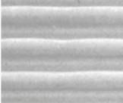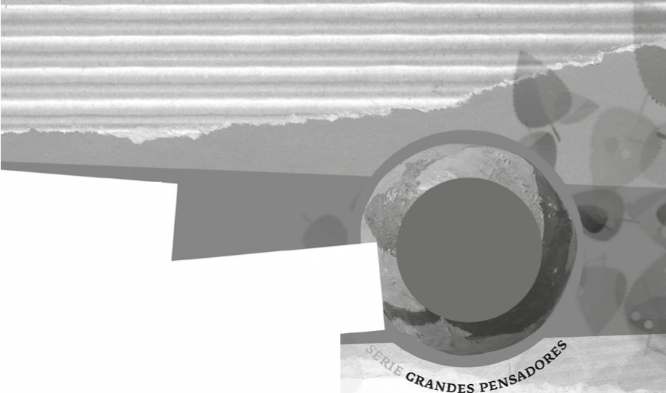

cias

aturales

N

**1**

Cien

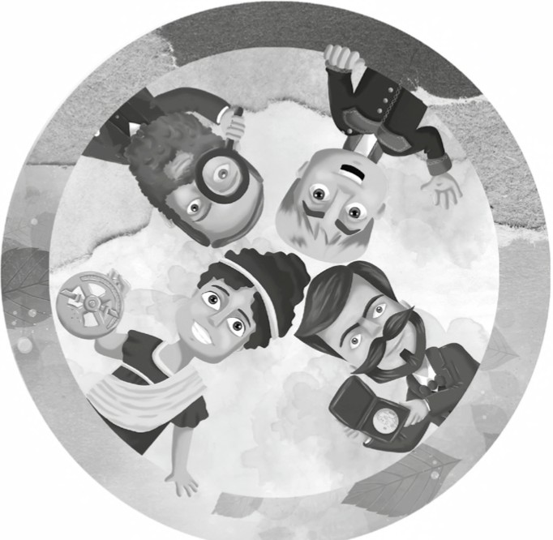

Juan de Salazar 486 e/ San José y Boquerón

Teléfono: (021) 222 215 (R. A.) E-mail: [fundacion@enalianza.org.py](mailto:fundacion@enalianza.org.py)

Queda prohibida la reproducción total o parcial por cualquier método gráfico, electrónico, mecánico y fotocopiado sin autorización por escrito del editor.

**Respuestas** Ciencias Naturales 4

serie grandes pensadores

**Editor** ©Editorial en Alianza

Juan de Salazar 486 entre San José y Boquerón Tel.: (021) 22 22 15 (R. A.) [www.editorialenalianza.com.py](http://www.editorialenalianza.com.py)

**Presidente directorio** Carmen Da Costa de Galeano **Coordinación editorial** Rebeca González Garcete **Elaboración de**

**base de respuestas** Petrona Báez López

**Revisión didáctica** María Lucía Ovelar Velazco

**Edición y corrección** Petrona Báez López **Diseño** María Alejandra Corbeta **Diagramación** Horacio Oteiza

Primera edición

Abril, 2015

Asunción-Paraguay

ISBN 978-999XXXXXX



La Editorial en Alianza presenta las *Respuestas - Ciencias Naturales 4* para complementar y facilitar la labor docente en el desarrollo de sus clases, brindando una guía práctica para la resolución de los ejercicios propuestos en el libro *Ciencias Naturales 4* de la serie Grandes Pensadores.

Las respuestas consignadas se clasifican en tres categorías:

• Respuestas modélicas. Son modelos de respuestas que pueden variar en cuanto a su formulación o enfoque. Sin embargo, se considera que la respuesta elaborada por el estudiante debe tener más o menos semejanza con la que se propone como modelo.

• Respuestas abiertas. Son las que no exigen una respuesta determinada, sino que son libres. Por ejemplo, los ítems en los cuales se solicitan opiniones o experiencias particulares de los alumnos permiten respuestas libres o abiertas.

• Respuestas posibles. Son aquellas que se brindan como respuestas correctas dentro de un abanico de posibilidades que ofrece el ejercicio.

Además, se presentan ejercicios enmendados con la finalidad de abarcar todas las ediciones del libro, es decir, dan solución a ejercicios que han sido adaptados o ampliados en sus diferentes reimpresiones.

Igualmente, se incluyen observaciones y comentarios que podrían ser de utilidad para el docente en casos especiales. En la sección «Laboratorio de ciencias», se han elaborado respuestas modélicas, como modelos de conclusiones de las experiencias propuestas en cada unidad.

Para apoyar a los docentes en la meta de lograr que los estudiantes adquieran las capacidades pro- puestas en esta área y grado, la Editorial en Alianza espera que las *Respuestas - Ciencias Naturales 4*, al igual que la *Guía didáctica* del libro, sea de fundamental ayuda.

**La Editorial**

EJE Materia y energía

1 La ciencia y el proceso científico

**PÁGINA 10**

**•** a. ¿Con qué problema se encontraron los niños?

Los niños se encontraron con las frutas ennegrecidas.

b. ¿Por qué pasó esto? ¿Cómo podríamos demostrarlo?

*Respuesta modélica.* Esto pasó porque muchas frutas, como la banana, manzana, pera, etc., cambian de color, pues los azúcares que contienen se oxidan en contacto con el aire del ambiente. Se puede comprobar dejando al aire libre una de estas frutas sin cáscara por unas horas*.*



**PÁGINA 15**

**1.**



**PÁGINA 11**

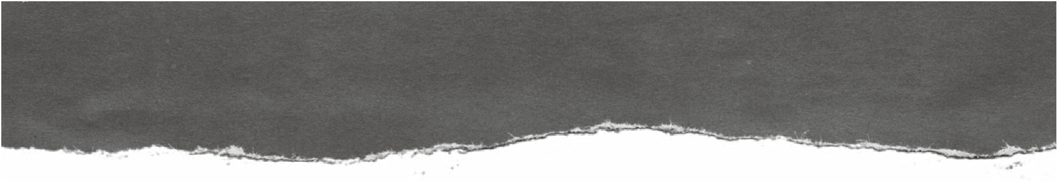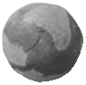

**•** *Respuesta modélica.* Es el método que utilizan los científicos para tratar de explicar por qué ocurren las cosas y cómo ocurren en el mundo que los rodea.

**PÁGINA 12**

**•** a. (F) La comunicación es el primer paso del método científico.

El primer paso es la observación.

b. (V) Una hipótesis es una respuesta provisoria a un problema. c. (F) El problema es el paso donde se observa minuciosa-

mente un hecho o situación.

El paso donde se observa minuciosamente un hecho o situación es la observación.

d. (V ) La experimentación es fundamental para comprobar o rechazar una hipótesis.



**PÁGINA 14**

*Respuesta modélica*. Concluimos que las frutas utilizadas tienen características diferentes; esto permite su clasificación en agrias, dulces y semidulces, según su sabor. Asimismo, podemos clasificarlas en pequeñas y grandes teniendo en cuenta su tamaño; como así también en jugosas y carnosas. Las propiedades específicas de la materia, como el color, sabor, tamaño, olor de las frutas, las distin- guen unas de otras.

2 La materia y sus cambios

**PÁGINA 16**

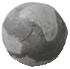

**•**

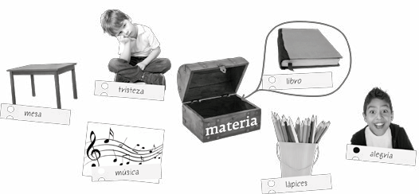

**•** *Respuestas modélicas.*

a. ¿Qué objetos nos rodean?, ¿podemos percibirlos con los sentidos?

Nos rodean casas, personas, animales, libros, autos, etc. Sí, podemos percibirlos con nuestros sentidos.

b. ¿Qué pensamos que es materia?

La materia es todo lo que nos rodea, ocupa un lugar en el espacio y podemos percibirla a través de nuestros sentidos.

c. Si inflamos un globo, ¿con qué lo llenamos?

Al inflar un globo, lo llenamos de aire.

d. ¿El aire es materia? ¿Por qué?

Sí, el aire es materia, porque ocupa un lugar en el espacio.

ciencias **4.**

**materia estados**



**PÁGINA 17**

¿Quién soy? Soy el aire.



**sólido**

**líquido gaseoso**

**PÁGINA 18**

**•** Hay dos tipos de propiedades de la materia: fundamentales y específicas. Las fundamentales son las que no faltan en ningún cuerpo, y las específicas son propias de cada cuerpo, y permiten reconocer los objetos y las sustancias.



**PÁGINA 23**

**5.**

**PÁGINA 21**

*Respuesta modélica*. Concluimos que, al realizar la experiencia, es posible reconocer los estados físicos en que se encuentran los materiales que nos rodean. Asimismo, se observa la fusión (paso del estado sólido al líquido) que sufren el azúcar y el hielo al ser calentados. En el caso del agua, cuando esta se calienta se convierte en vapor, es decir, pasa al estado gaseoso.



**6.**

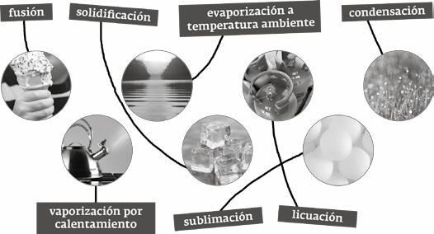

e. c.

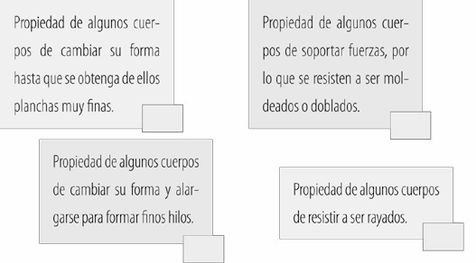

b. d.

**PÁGINA 22**

**1.** Materia es todo lo que ocupa un lugar en el espacio, tiene masa, peso y volumen e impresiona nuestros sentidos.

**2.**

**d**



|  |  |  |  |  |  |
| --- | --- | --- | --- | --- | --- |
| i | v | **i** |  | **s** | i |

* El enunciado en el libro debe decir: Pequeña partícula de la materia cuyo nombre significa «indivisible».

|  |  |  |  |  |  |  |
| --- | --- | --- | --- | --- | --- | --- |
| * á | | | **t**  **p** m u | o  e **a** m | m  s **s** e | **o**  **o** a **n** |
| **v** | o | l |
| **b** | i | l | **i** | **d** | a | d |

**3.** *Respuesta modélica.*

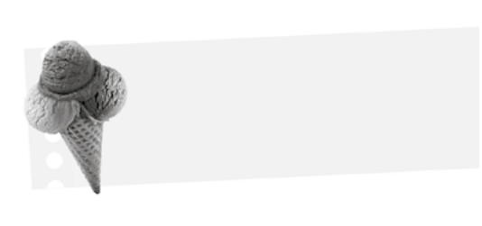

3 La electricidad y sus fenómenos

**PÁGINA 24**



**•** *Respuesta modélica.* Televisor, computadora (*tablet*), heladera, licuadora. Funcionan gracias a la energía eléctrica (electricidad).

**•** *Respuestas modélicas.*

a. ¿Qué entiendo por energía?

La energía es la capacidad que tienen los cuerpos de pro- ducir trabajo, movimiento, acción, etc.

b. ¿Qué conozco sobre la electricidad?, ¿qué la genera y cómo llega hasta las casas?

La electricidad es la energía que hace que funcionen los aparatos eléctricos. Se genera en las represas, gracias a la energía que produce la caída de agua que mueve las tur-

binas, pasa a los transformadores y luego llega a nuestras **4.**

casas a través de cables.

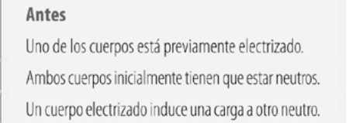

**PÁGINA 25**

**•** a. ¿Qué se necesita para bailar?

Se necesita mucha energía para moverse.

b. ¿Qué genera el Sol?

El Sol genera su propia luz y energía.

c. ¿De qué está compuesta la materia?

La materia está compuesta por átomos.

**PÁGINA 27**

**•** Electrización por frotamiento, por contacto y por inducción.



por contacto por frotamiento por inducción

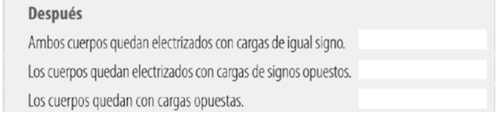

4 El sonido y la luz a través de ondas

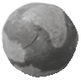

**PÁGINA 28**

*Respuesta modélica*. Concluimos que, al emplear péndulo electros- tático, globo, lana y latita, se pueden diferenciar los fenómenos de electrización mediante el comportamiento de los objetos cargados de electricidad. Así, se pueden distinguir la electrización por frota- miento, por contacto y por inducción.



**PÁGINA 29**

**1.** *Respuesta modélica.* La energía es la capacidad de un cuerpo para realizar un trabajo. Algunas fuentes de energía son: el sol, el agua, el viento.

**2.** a. Un cuerpo es neutro cuando tiene la misma cantidad de protones y electrones.

b. Los electrones son las partículas del átomo que poseen carga negativa.

c. La corriente eléctrica se produce cuando los electrones se mueven a través de un cuerpo o de un cuerpo a otro.

d. Las partículas del átomo que tienen carga positiva se llaman protones.

**3.** a. ( V ) El aparato que se usa para comprobar si un cuerpo se encuentra cargado e identificar su tipo de carga es el electroscopio.

b. (F) Las cargas de signos iguales en un cuerpo se atraen.

c. (F) Las cargas de signos diferentes en un cuerpo se repelen.

**PÁGINA 30**

**•** *Respuestas modélicas.*

a. ¿Qué sucede en el agua cuando cae la piedra arrojada por el niño?

Cuando cae la piedra arrojada por el niño, en el agua se forman unos círculos que se llaman ondas.

b. ¿Cómo hace la cantante para que la escuchen hasta el fondo del teatro? ¿Qué pasaría si las luces se apagaran? La cantante, para que la escuchen hasta el fondo del teatro, eleva la voz o utiliza un micrófono. Si se apagan las luces, el auditorio no verá a la cantante.

**•** *Respuesta modélica.* La luz se traslada a través del aire y el vacío, mientras que el sonido, a través del aire, el agua y los metales.



**PÁGINA 31**

**•** *Respuesta modélica.* La onda es una perturbación que se trasla- da de un punto a otro, es decir, que se propaga a través de un medio determinado. Por ejemplo, el sonido.

**PÁGINA 32**

**•** a. (F) Las ondas electromagnéticas pueden desplazarse en el agua o en una pared.

Las ondas electromagnéticas no necesitan ningún medio para propagarse, es decir, pueden desplazarse en el vacío.

b. (V) El sonido es la forma de onda que se propaga en el aire, el agua u otro material.

c. (V) La intensidad nos ayuda a reconocer si un sonido es fuerte o débil.

d. (V) La luz es una energía radiante que se propaga en el vacío.

**PÁGINA 34**

*Respuesta modélica.* Concluimos, mediante la observación del comportamiento de la voz y la luz de la linterna, que el sonido es conducido por el hilo que une las latas, y la luz de la linterna no atra- viesa los objetos opacos como el libro, hoja de cuaderno, madera, mientras que sí atraviesa los cuerpos transparentes.



**5.** Son los cuerpos...

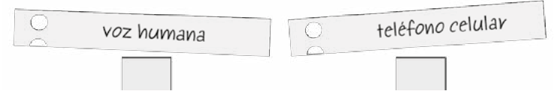

**PÁGINA 35**

**1.**

OE OE

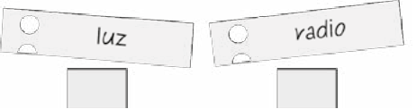

OM OE

**2.** *Respuesta modélica.*

Onda transversal Onda longitudinal

En las ondas transversales, las vibraciones de las partículas de la materia se realizan en forma perpendicular a la dirección de propa- gación de la onda. Por ejemplo: las olas del mar.

En las ondas longitudinales, las vibraciones de las partículas se pro- ducen en forma paralela y en la misma dirección en que se propaga la onda. Por ejemplo, el sonido.

**3.** a. El tono permite diferenciar un sonido agudo de uno grave. b. Reconocemos si un sonido es fuerte o débil gracias a su

intensidad.

c. Sonidos que tienen la misma intensidad y tono se distin- guen por su timbre.

**4.**

d. Característica por la cual la luz cambia de velocidad cuando pasa de un medio transparente a otro de diferente densidad.

c. Característica que permite que la luz cambie de dirección (o rebote) al entrar en contacto con un objeto opaco, que no puede atravesar.

EJE Seres vivos

5 Los seres vivos y las células **2.**

Membrana plasmática

**PÁGINA 38**

**•** *Respuestas posibles*.

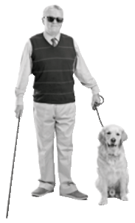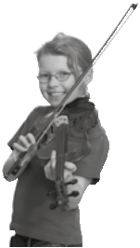

**3.** a. Las células animales producen clorofila.

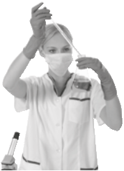

b. Los gatos son seres unicelulares.

Orgánulos

c. Las células pueden tener forma esférica, prismática, cúbica, estrellada…

**4.**

|  |  |  |  |  |  |  |  |
| --- | --- | --- | --- | --- | --- | --- | --- |
| **tiene vida** | **no tiene vida** |  | **tiene vida** | **no tiene vida** |  | **tiene vida** | **no tiene vida** |
| hombre | bastón |  | niña | violín |  | mujer | microscopio |
| perro | lente zapato |  |  | lente ropa |  |  | tapabocas matraz |

**•** *Respuesta modélica*. Los seres vivos estamos formados por órganos, muchos seres vivos se mueven de un sitio a otro, además, respiramos y comemos. De las células sabemos que son pequeñas y que se las ve con el microscopio.



**PÁGINA 40**

**•** macroscópica microscópica



**PÁGINA 41**

El interior de los huevos de aves y reptiles, o las células de las fibras de los músculos animales. Son macros- cópicas porque son observables a simple vista.

**PÁGINA 42**



**•** a. Paramecios: Reino protista.

b. Rosas: Reino vegetal.

c. León: Reino animal.

d. Bacterias: Reino mónera.

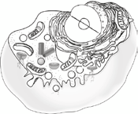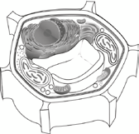

|  |  |  |  |
| --- | --- | --- | --- |
| **1.** | a. | Unidad mínima que forma a todo ser vivo. |  |
|  | b. | Científico que observó por primera vez células muertas de corcho. |
|  | c. | Organismos que están formados por millones de células. | **PÁGINA 44** |
|  | d. | Tipo de célula que no posee pared celular. | *Respuesta modélica.* Concluimos que las células macroscópicas, |
|  | e. | Parte de la célula vegetal o animal que controla la en- trada y salida de sustancias en la célula. | como el huevo de ave, las podemos distinguir a simple vista;  mientras que las células de organismos unicelulares solo se ven |
|  | f. | Elemento que funciona como centro de función de la célula. | con el microscopio (microorganismos). En las células se distinguen la membrana celular, el citoplasma y el núcleo. El aloe vera y la ce- bolla pertenecen al reino vegetal. En el agua del florero se pueden observar microorganismos. |

**PÁGINA 45**

|  |  |
| --- | --- |
|  |  |
| Reino animal | |
| No poseen clorofila y de- penden de los vegetales u otros animales para su alimentación. | |
| *Ejemplos:* todos los ani- males y el ser humano. | |

6 La nutrición de los seres vivos

**1. PÁGINA 46**

|  |  |  |  |
| --- | --- | --- | --- |
| **reinos de los seres vivos** | | | |
|  | |  | |
|  | Reino protista | |  |
| Son organismos de células eucariotas más simples, en su mayoría unicelu- lares. | |
| *Ejemplos:* algas rojas, amebas y paramecios. | |

**•**

|  |  |
| --- | --- |
|  |  |
| Reino vegetal | |
| Pueden elaborar sus ali- mentos con la clorofila. Sus células poseen nú- cleos (son eucariotas). | |
| *Ejemplos:* musgos, hele- chos y otras plantas. | |

|  |  |
| --- | --- |
|  |  |
| Reino mónera | |
| Son unicelulares micros- cópicos. No poseen núcleo (son procariotas). En su mayoría son heterótrofos. | |
| *Ejemplos:* bacterias y al- gas verde-azuladas. | |

alimentos

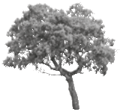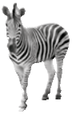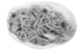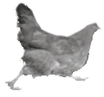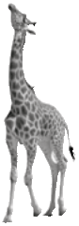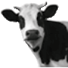

|  |  |
| --- | --- |
|  |  |
| Reino de los hongos  (funghi) | |
| No pueden fabricar su propio alimento. Son plu- ricelulares y unicelulares, y no tienen clorofila. | |
| *Ejemplos:* levadura, moho del pan o de la fruta. | |

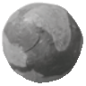

**2.**

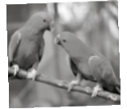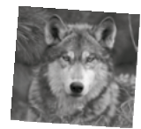

**3.** *Respuestas posibles.*

**•** *Respuestas modélicas.*

a. ¿Qué es un alimento? ¿Qué ejemplos puedo citar?

Un alimento es un producto natural o elaborado que se debe consumir diariamente. Por ejemplo: leche, huevos, carnes, frutas, etc.

b. ¿Qué aportan los alimentos al cuerpo?

Los alimentos aportan nutrientes y energía al organismo.

c. ¿Qué proceso sigue el alimento una vez que ingresa en el organismo de un ser humano?

Una vez que el alimento ingresa al organismo, a través de la boca, pasa por la faringe, luego por el esófago, llega al estómago y después al intestino (delgado y grueso), donde se separan las sustancias útiles que ingresan a la sangre, de los residuos que serán excretados del cuerpo.

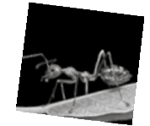

d. ¿Cómo se alimentan las plantas? ¿Y los animales?

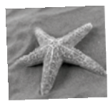

Las plantas elaboran su propio alimento a partir de la luz del sol, la clorofila y las sustancias que absorbe a través de su raíz. Los animales se alimentan de las plantas (herbívoros) o de otros animales (carnívoros).



**PÁGINA 47**

**•** Limbo, nervios, haz, peciolo, vaina y envés.

**PÁGINA 48**

**•** CLOROPLASTO ESTOMA

vaca, camello, elefante.

SAVIA

**PÁGINA 49**

**1.**

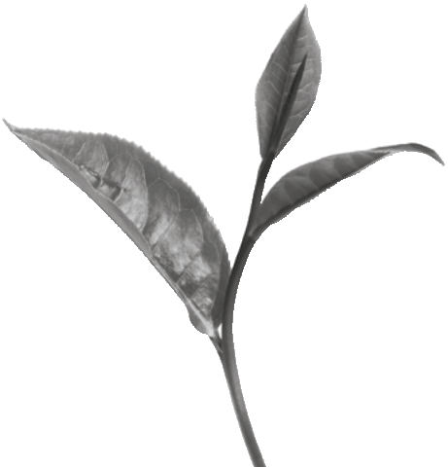

**•** a. ¿Cuál es la diferencia entre un animal depredador y uno carroñero?

La diferencia entre un animal depredador y uno carroñero es que el primero caza a sus presas, y el segundo consume animales muertos.

b. ¿Qué tienen en común el zorro y el ser humano?

El zorro y el ser humano tienen en común que ambos son omnívoros, es decir, se alimentan de vegetales, carne y sus derivados.

**•** *Respuestas posibles.*

herbívoro. Vaca, caballo, gallina, pato, etc.

insectívoro. Lagartija, oso hormiguero, etc.



**2.** a. b.

d.

f. c.

e.

respiración

vaina

**PÁGINA 53**

*Respuesta modélica*. Concluimos que las plantas elaboran sus pro- pios alimentos, esto se demuestra mediante las semillas de zapallo, poroto o arroz que se cultivaron en los recipientes preparados, ya que las mismas germinaron, formaron hojitas y tallos utilizando el suelo, agua y luz solar. Las semillas que estuvieron en contacto con la luz solar lo hicieron más rápidamente, mientras que las ubicadas en la oscuridad se arruinaron.



**3.** a. ¿Qué absorbe la planta por los pelos de las raíces?

La planta absorbe agua y sales minerales por los pelos de las raíces, formando la savia bruta.

b. ¿A través de qué es transportada la savia bruta hasta las hojas?

La savia bruta es transportada por el tallo y los vasos con- ductores hasta las hojas.

c. ¿Mediante qué proceso se convierte en elaborada la savia

bruta?

**PÁGINA 54**

**1.**

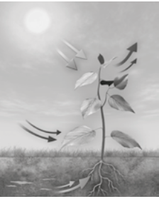

La savia bruta es trans- portada por el tallo y los vasos conductores hasta las hojas.

La planta absorbe agua y sales minerales por los pe- los de las raíces, formando

La planta capta luz solar y dióxido de carbono a tra- vés de las hojas y produce alimentos. La savia bruta se convierte en elaborada y es transportada por los vasos conductores desde las hojas a todo el vegetal.

La savia bruta se convierte en elaborada mediante la foto- síntesis.



**PÁGINA 50**

**•** *Respuesta modélica*. El aparato digestivo es el conjunto de ór- ganos encargados de la digestión de los alimentos.

**•** Los invertebrados presentan ~~tres~~ (dos) formas principales de aparatos digestivos.

**•** En forma de tubo y en forma de saco.

la savia bruta. La planta libera oxígeno.

**2.** *Respuesta modélica*. Las plantas y el proceso de la fotosíntesis son importantes para todos los seres vivos, pues, si este proceso no se realiza, faltarían oxígeno en la atmósfera y los alimentos que proporcionan las frutas y hortalizas.

**3.**

herbívoro

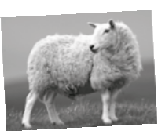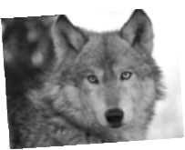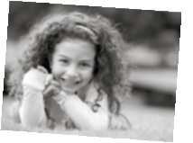

carnívoro

**4.** 7

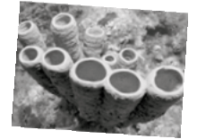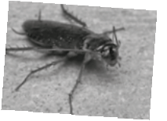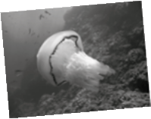

La respiración de los seres vivos

tubo saco tubo saco tubo saco

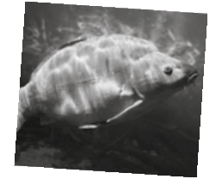

y extraen los nutrientes. Otros órganos absorben los nutrientes y eliminan los desechos.

**6.**

hígado

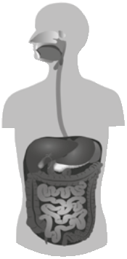

**PÁGINA 56**

**•** *Respuestas modélicas*.

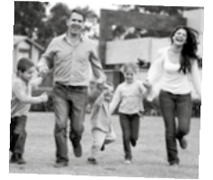

|  |  |  |  |
| --- | --- | --- | --- |
| **PÁGINA 55** |  | | |
| **5.** El aparato digestivo de los animales vertebrados está preparado |
| para ingerir un determinado tipo de alimento, dependiendo de si | Respirar | Respirar | Respirar |
| son carnívoros, herbívoros, omnívoros, entre otros. Los órganos | Alimentarse | Alimentarse | Alimentarse |
| transportan los alimentos y segregan jugos digestivos que procesan |  |  |  |

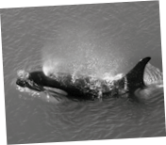

**•** *Respuestas modélicas*.

a. ¿Cuánto tiempo puedo estar sin comer?, y ¿sin respirar?

Una persona puede aguantar varios días sin comer, pero solo unos pocos minutos sin respirar.

b. ¿Qué órganos hacen posible que el ser humano respire?

Los órganos que hacen posible que el ser humano respire son: nariz (fosas nasales), faringe, laringe, tráquea, pulmones,



estómago

**7.** a. Donde se trituran los alimentos y se forma el bolo ali- menticio se llama boca.

b. El hígado es el órgano donde se produce la bilis, que facilita la digestión de las grasas.

c. El esófago es un tubo elástico que lleva el alimento al estómago.

d. El quimo se forma en el estómago y el quilo en el intestino delgado.

e. La materia fecal se expulsa por el ano.

bronquios, bronquiolos, alveolos.

**PÁGINA 57**

**•** a. *Respuesta modélica*. Es posible observar que hay gotitas de agua sobre el papel aceitado. La transpiración de la planta hace que esta elimine el exceso de agua mediante los estomas, y es lo que se puede observar sobre el papel.

ciencias



**PÁGINA 59**

¿Quién soy? Soy el sapo.



**PÁGINA 61**

*Respuesta modélica.* Concluimos que, utilizando globos, botellas y pajitas, es posible imitar el movimiento de los pulmones. Durante la experiencia se puede ver que, al estirar y contraer el guante, los globos se inflan y se desinflan imitando este movimiento. Cuando el aire entra al pulmón, este se agranda, y para expulsarlo, se contrae.

**PÁGINA 62**

**1.**

**c** L

**a**

B R

A **b**

A N G O S T A

**3.** a. La respiración en las plantas se realiza principalmente en las hojas.

b. Los órganos de respiración y transpiración de las plan- tas son los estomas. Estos pequeños orificios regulan la entrada y salida de gases (oxígeno y dióxido de carbono) y la cantidad de agua.

c. El aparato respiratorio humano consta de vías respiratorias

y pulmonares.

Q R U A I N A S L P

I

R **4.**

d. Los dos movimientos que permiten la respiración en los seres humanos son: la inspiración, por medio de la cual el aire entra hasta los pulmones y estos se agrandan, y la espiración que permite eliminar el resto del aire mediante la contracción de los músculos pulmonares.

*El estudiante debe pintar cada órgano en un color diferente.*

**f** R E

**d** E

S P I

S T O M A S

**e** C U T I

R A C I Ó N

N

Á N E A

tráquea

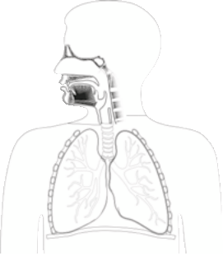

**2.** *Respuestas posibles.*

**Tipos de respiración**

**invertebrados**

según su estructura

**vertebrados**

8 El oído y la vista de los seres vivos

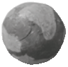

cutánea

traqueal

|  |  |
| --- | --- |
|  |  |
| abeja | |
| cucaracha | |
| langosta | |
| araña | |

branquial

|  |  |
| --- | --- |
|  |  |
| tiburón | |
| pulpo | |
| piraña | |
| salmón | |

pulmonar

**PÁGINA 64**

**•** *Respuestas modélicas*.

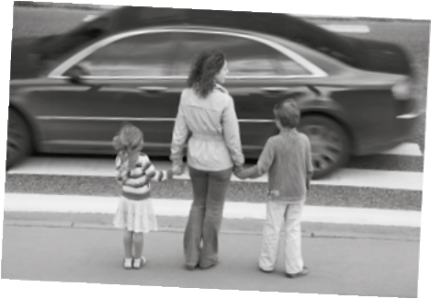

ejemplos ejemplos ejemplos ejemplos

|  |  |
| --- | --- |
|  |  |
| vaca | |
| caballo | |
| ballena | |
| cocodrilo | |

|  |  |
| --- | --- |
|  |  |
| gusano de tierra | |
| rana | |
| sapo | |
| sanguijuela | |

**•** *El estudiante debe pintar las casillas de la siguiente manera.*

Verdes y rojos Pintar en gris.

Amarillos y rojos Pintar en amarillo.

**PÁGINA 67**

**•**

E

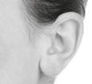

I

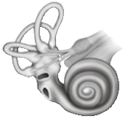

**•** *Respuestas modélicas.*

a. En el juego de la gallinita ciega, ¿cómo se guía el que lleva los ojos vendados?

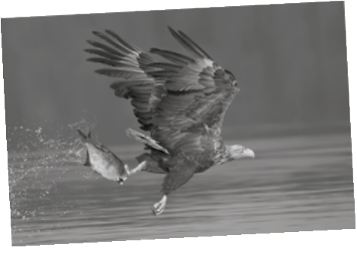

La persona con los ojos vendados se guía mediante los sonidos y con sus manos.



b. ¿Qué recursos utilizan las personas sordas para poder comunicarse?

Las personas sordas se comunican con sus manos, utilizan- do un lenguaje de señas.



**PÁGINA 65**

**•** a. La vista y el oído forman el sistema de alerta frente a situaciones peligrosas.

b. El oído de los murciélagos puede escuchar hasta las

pisadas de un insecto.

c. Los delfines y las ballenas ubican objetos bajo el agua por

ecolocalización.

I



**PÁGINA 69**

*Respuesta modélica*. Concluimos que el sentido de la visión nos ayuda a percibir todo lo que sucede en nuestro entorno, pues gracias a los ojos distinguimos objetos y seres vivos del ambiente. El sentido de la audición nos permite enterarnos de los sonidos emitidos en el entorno; así cuando hablamos necesitamos que los demás escuchen para que exista comunicación.

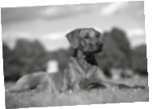

**PÁGINA 70**

**1.** *Respuestas modélicas*.

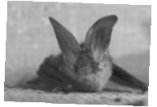

**PÁGINA 66**

**•** a. En cuanto a la visión, ¿qué tienen en común los felinos, los caninos y las aves?

Los felinos, los caninos y las aves tienen en común que poseen una excelente visión nocturna.

b. ¿Qué animales ven colores ultravioletas?

Los animales que ven colores ultravioletas son las aves.

Ubica objetos bajo el agua mediante la ecolocaliza- ción (transmisión de ondas de tonos altos que rebotan en los objetos).

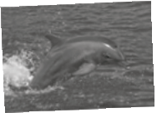

Su oído emite sonidos, así construye una imagen exacta de sus objetivos, incluso de noche.

Puede oír un sonido a 25 m de distancia de la fuente, o una tormenta que esté a 10 km.

**2.** *Respuesta modélica*. Los búhos no pueden mover sus ojos, los tienen fijos en su lugar, pero pueden girar toda su cabeza para ver en distintas direcciones. No pueden ver nada a unos centímetros de distancia, pero, en la luz baja, ven muy bien. Su campo de visión es de 110 grados aproximadamente, y cerca de

70 grados de visión binocular. Además, poseen tres párpados: el de arriba le sirve para parpadear; el de abajo lo usa para dormir,



y el tercero le ayuda a mantener limpios sus ojos.

9 Los órganos reproductivos del ser humano

**PÁGINA 72**

**•**

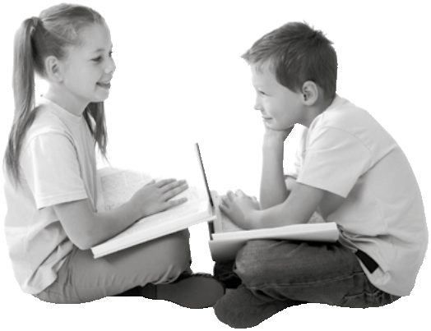

|  |  |  |  |
| --- | --- | --- | --- |
| **3.** | 7 | El nervio auditivo recibe la información del caracol y |  |
|  | 3 | la transmite al cerebro.  En el tímpano se convierten las ondas sonoras en vi- |
|  | 5 | braciones que mueven los huesecillos del oído medio. En la trompa de Eustaquio, se iguala la presión en el |
|  |  | tímpano. De esta forma, el cuerpo tiene equilibrio y |
|  | 2 | no nos caemos al caminar.  El conducto auditivo lleva las ondas sonoras hasta el | **•** *Respuesta abierta*. |
|  | 6 | tímpano.  La cóclea o caracol, situada en el oído interno, es un |  |
|  |  | canal enrollado con forma espiral, lleno de líquido y | **PÁGINA 73** |
|  |  | pelitos. Al recibir las ondas sonoras, envía impulsos al | **•** a. Lo que determina el sexo de una persona es el tamaño de |
|  | 1 | nervio auditivo.  Las ondas sonoras viajan por el aire e ingresan por las | sus pulmones.  b. Los ovarios producen óvulos. |
|  | 4 | orejas.  Los huesecillos del oído medio (martillo, yunque y | c. En la vagina se producen las células sexuales femeninas.  d. Durante el embarazo, el feto vive en la vulva. |
|  |  | estribo) amplifican las vibraciones y las conducen en |  |
|  |  | el oído medio. | **PÁGINA 74** |
|  |  |  | **•**  **hígado uretra** |

**PÁGINA 71**

**4.**

**pene buche**

**molleja epidídimo testículos faringe intestino grueso**

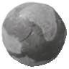

tímpano

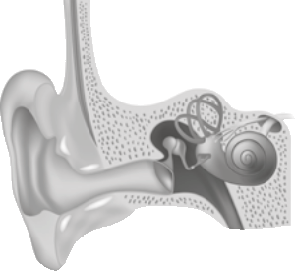

**5.**

nervio óptico

**•** Capa transparente que envuelve el ojo y conduce los rayos de luz a la pupila.

**•** Orificio negro por el cual pasa la luz. Según la cantidad de luz, se achica o se agranda.

**•** Órgano que trabaja en conjunto con la pupila para regular la cantidad de luz.

**•** Parte del ojo compuesta por el cristalino y sustancias transparentes y gelatinosas que enfocan la luz reflejada en el objeto y la invierten.

**•** Capa que recubre por dentro el globo ocular y está compuesta por mi- llones de células con forma de bastones y conos.

**•** Convierte los rayos de luz en impulsos eléctricos, y los conduce hasta el cerebro, creando la imagen que se ve.

**vesículas seminales pulmones**

**conductos deferentes próstata páncreas**

**PÁGINA 75**

*Respuesta modélica*. Concluimos que, mediante la investigación y el fichaje, es posible comprobar que los seres vivos poseen diversos tipos de aparatos reproductivos, de acuerdo a su especie. Estos aparatos les permiten mantener su especie en la naturaleza.



**PÁGINA 76**

**1.** *Respuesta modélica*. Se puede saber si es varón o nena al observar sus órganos reproductores, que es lo que diferencia a los niños de las niñas.

**2.**

**femenino masculino**

Producir células sexuales femeni- nas (óvulos), recibir a los esperma- tozoides, permitir la fecundación y el desarrollo de un nuevo ser y, por último, intervenir en el parto.

Generar las células sexuales mas- culinas (espermatozoides), que permiten la creación de un nuevo ser humano.

**3.**

ovarios

a. Cavidad en forma de bolsa, formada por músculos.

b. Glándula que produce un líquido blanquecino que re- cubre a los espermatozoides.

c. Órganos ovalados que producen células sexuales mas- culinas (espermatozoides).

d. Piel que protege y refrigera los espermatozoides.

e. Órganos redondeados con forma de semilla. En ellos se producen los óvulos (células sexuales femeninas).

**PÁGINA 77**

**4.** *El estudiante debe pintar los órganos reproductores de la siguien- te manera.*

rojo

amarillo amarillo verde

azul

naranja

negro

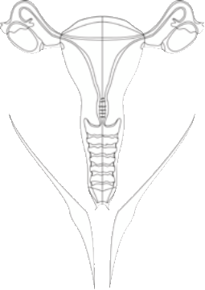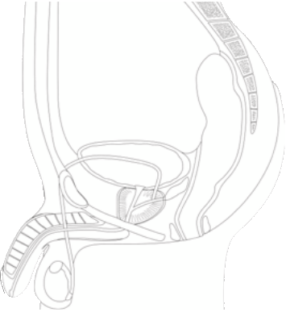

marrón verde

rojo



celeste

azul gris

amarillo

EJE Ambiente

10 Los ecosistemas y sus relaciones

**PÁGINA 80**

**•** *Respuestas modélicas*.

a. ¿Cuál es el ambiente donde viven los seres vivos de las imágenes? ¿Qué relaciones comparten en cada grupo? Los seres vivos de las tres fotos viven en la tierra. En cada grupo se establecen relaciones de alimentación, protección, reproducción y otras.

b. ¿Cómo consiguen sus alimentos los animales?, ¿y los seres humanos?

Los animales consiguen sus alimentos cazando a otros animales o consumen vegetales. Los seres humanos se

alimentan tanto de animales como de vegetales.

ciencias

**PÁGINA 84**

¿Quiénes son? Son las hormigas.



**PÁGINA 85**

*Respuesta modélica*. Concluimos que, empleando materiales senci- llos, es posible reproducir tanto un ecosistema terrestre como uno acuático. Asimismo, se puede notar la relación entre los seres vivos, el agua y el suelo que los integran. Los animalitos dependen del agua, del aire y del suelo, como también de la luz que recibe el ecosistema.



**•** *Respuesta abierta*.



**PÁGINA 86**

**1.**

**ecosistemas**

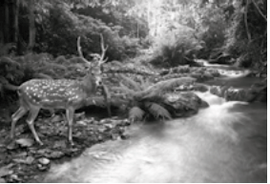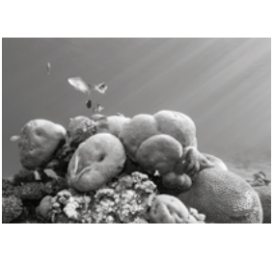

**PÁGINA 81**

terrestre

acuático

**•** Un ecosistema puede ser una

gota de agua. No

Algunos seres vivos pueden

ser hábitats de otros. Sí El ecosistema está compuesto por componentes con vida y sin vida. Sí

**•**

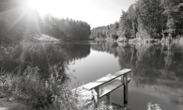

componentes abióticos y bióticos (plantas)

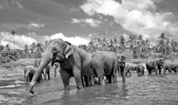

componentes bióticos y abióticos

Factores bióticos: Animales y plantas. Factores abióticos: Suelo, aire, tem- peratura, luz, humedad, etc.

**2.**

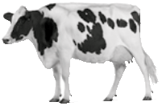

Factores bióticos: Seres vivos como animales y plantas.

Factores abióticos: Agua, aire, tem- peratura, luz, etc.

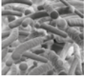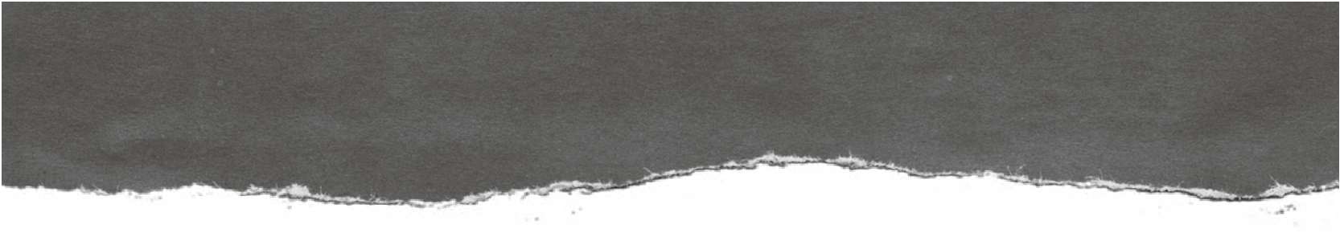

**PÁGINA 82**

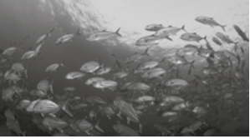

**•**

a. El agua, las plantas, los seres vivos y la tempera- tura forman un ecosistema acuático.

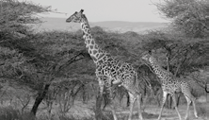

b. El suelo, las plantas, las ji- rafas y el clima forman un ecosistema terrestre.

**PÁGINA 87**

**3.** a. interespecífica b. intraespecífica c. parasitismo

d. depredación

e. intraespecífica

f. intraespecífica

**4.**

**PÁGINA 90**

**•** a. (F) La contaminación del agua puede darse solamente a través de lluvia ácida y de desechos químicos de las industrias.

b. ( V ) La contaminación del agua provoca la desaparición de todo tipo de peces.

c. ( V ) Las basuras de todo tipo y los residuos de fábricas son formas de contaminación de los ecosistemas acuáticos.

**PÁGINA 91**

**•** a. Tratado de la Cuenca del Plata

b. Carta de la Tierra



asociaciones sociales

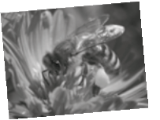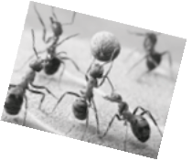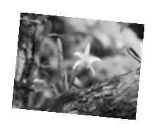

comensalismo



11 Los recursos naturales y su cuidado



**PÁGINA 88**

• *Respuestas modélicas*.

a. ¿Qué recursos puede obtener el ser humano de la natu- raleza?

El ser humano puede obtener de la naturaleza recursos como:

agua, petróleo, alimentos, luz, madera, minerales, etc.

b. Analizando lo que sucedió con el lago Ypacaraí, ¿cuáles habrán sido las causas?

Una de las causas principales es la eliminación de los de- sechos cloacales, industriales y de basura, por parte del ser humano, en el lago.

c. Si se utilizaran todos los recursos naturales indiscrimi- nadamente, ¿qué pasaría con el planeta Tierra y el ser humano?

Si se utilizaran indiscriminadamente los recursos naturales, estos se pueden agotar, provocando un desequilibrio en la naturaleza que ocasionaría la extinción de los seres vivos y la destrucción de los ecosistemas de la Tierra.



**PÁGINA 89**

**•** Los recursos naturales son los que provienen de la naturaleza y el ser humano puede utilizarlos para su beneficio.

**PÁGINA 93**

*Respuesta modélica*. Concluimos que en los hogares son desechadas cantidades importantes de basura orgánica; esta puede ser reutilizada para producir abono. En la experiencia se demuestra el proceso que debe seguirse para transformar los residuos orgánicos en abono. Este se puede utilizar para el cultivo de plantas de jardín o en la huerta.



**PÁGINA 94**

**1.** *Respuestas posibles*.

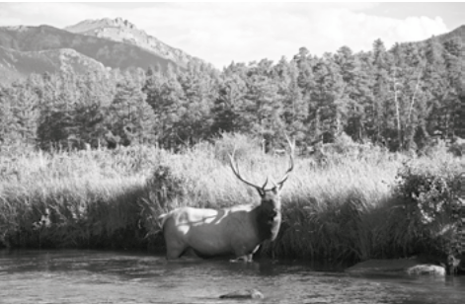

*El estudiante deberá señalar en la fotografía los recursos naturales que nombra en los recuadros.*

**2.** No renovable, porque no puede recuperarse una vez que se ha utilizado.

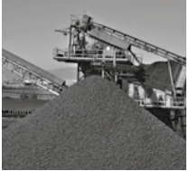

Renovable, porque pue- de reproducirse si se usa racionalmente.

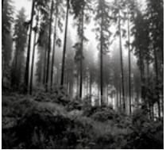

Renovable, porque pue- de reproducirse si se usa racionalmente.

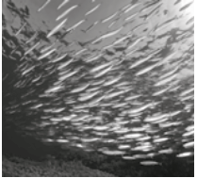

Inagotable, porque siem- pre está presente a pesar de su utilización.



**3.** *Respuesta posible.* Las posibles causas pueden ser: derrame de petróleo y aceites, acumulación de plásticos, basuras de todo tipo, residuos de fábricas, desagües industriales, detergentes, solventes químicos, herbicidas y abonos químicos, lluvia ácida, etc., que llegan a las fuentes de agua.

**PÁGINA 95**

**4.** y **5.** *Respuestas abiertas*.

EJE Universo

12 El universo y el planeta Tierra



**PÁGINA 101**



**PÁGINA 98**

**•** a. ¿Qué conocemos sobre las estrellas, el Sol y el espacio?

*Respuesta abierta*.

b. La Tierra, ¿tiene luz propia?, ¿y el Sol y las estrellas?

La Tierra no tiene luz propia, sin embargo, el Sol y las estrellas sí la tienen.

c. ¿Qué significa para nosotros el universo?



*Respuesta abierta*.

**1.**

Galaxias elípticas

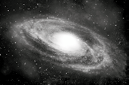

Galaxias irregulares

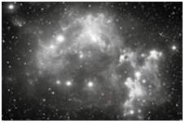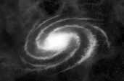

Galaxias espirales barradas

**PÁGINA 99**

**•** a. Galaxias

b. Polvos, gas y cuerpos celestes

c. Vía Láctea

**•** Las galaxias espirales barradas poseen dos brazos que se extien- den desde el centro hacia ambos lados, y las espirales lenticu- lares no tienen brazos, pero sí un núcleo donde se concentran

**2.** a. Galaxia espiral barrada: posee dos brazos que se extienden desde el centro hacia ambos lados.

b. Galaxia espiral lenticular: no tiene brazos, pero sí un núcleo donde se concentran las estrellas y se esparcen en forma de discos.

**3.** a. Estrella

b. Vía Láctea

c. Rojo

**4.**

las estrellas y se esparcen en forma de discos.

**•** a. ¿Cuáles son las galaxias que no tienen forma ni núcleo?

**1 nebulosa estelar**

**2** protoestrella

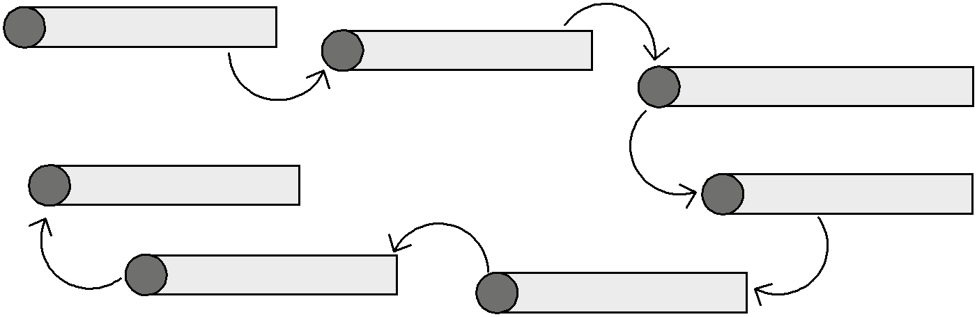

**3** estrella media o principal

Son las galaxias irregulares.

b. ¿Cuáles son las galaxias de forma ovalada, sin brazos pero con núcleo?

Son las galaxias elípticas.

**7** enana negra

**6** enana blanca

**4 gigante roja**

**5** nebulosa planetaria

**PÁGINA 100**

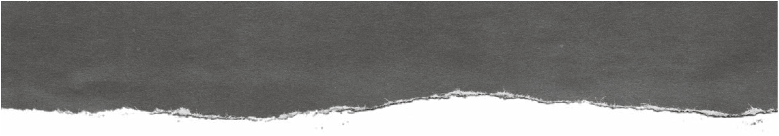

**•** a. Las estrellas son enormes esferas de gases que arden y brillan en el espacio.



b. El Sol es la estrella más pequeña de nuestro Sistema Solar. c. ~~Todas las estrellas poseen cabeza, tronco y extremidades~~. d. Las características de una estrella son brillo, temperatura,

color y tamaño.

**PÁGINA 102**

**•** a. (F) La hidrósfera es el agua subterránea de la Tierra.

b. (F) Las tres cuartas partes del planeta Tierra son tierra.

c. ( V ) El agua se presenta en tres estados: sólido, líquido y gaseoso.

d. ( V ) Toda el agua que circula en la Tierra, en sus diferentes estados, no se desperdicia y tiene un ciclo.

**•** a. La hidrósfera es el agua que cubre la Tierra.

b. Las tres cuartas partes del planeta Tierra son agua.

**PÁGINA 103**

**•** a. ¿Cuántas fuentes de agua posee el planeta?, ¿cuáles son?

El planeta posee dos fuentes principales de agua, las continentales y las marinas.

b. ¿Cuáles son las fuentes de agua dulce?

El agua de los ríos, lagos, lagunas, arroyos y aguas sub- terráneas es agua dulce y la única potable para los seres humanos.

c. ¿Para qué utiliza el agua el ser humano?

**PÁGINA 106**

|  |  |
| --- | --- |
| **rocas** | |
|  |  |
| Son agregados naturales de minerales. | |
|  |  |

**1.**

Rocas ígneas

se clasifican en

Rocas sedimentarias Rocas metamórficas

La utiliza para enfriar las máquinas, limpiar objetos, dar de beber a los animales, entre otras funciones.



Se forman en el interior de

la superficie terrestre por el enfriamiento y solidificación del magma.

Se forman en la superficie

de la capa terrestre, productos de la erosión. Los minerales se acumulan, se consolidan y son transportados a través del agua y el viento.

Se forman de las rocas que se

transforman por el calor y la presión de las altas temperatu- ras del interior de la Tierra.

ejemplo ejemplo

ejemplo

**PÁGINA 104**

**1.** La hidrósfera es el agua que cubre a la Tierra en sus diver- sos estados: sólido, con el hielo de los polos o la nieve; líquido, con el agua de los océanos, mares, lagos, arroyos, etc.; y gaseoso con el vapor de agua de las nubes. Las tres cuartas partes de la superficie de la Tierra está compues- ta de agua, por eso se le llama planeta azul.

**granito**

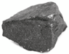

**2.** *Respuestas posibles*.

arenisca mármol

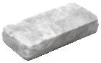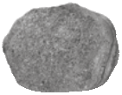

**2.**

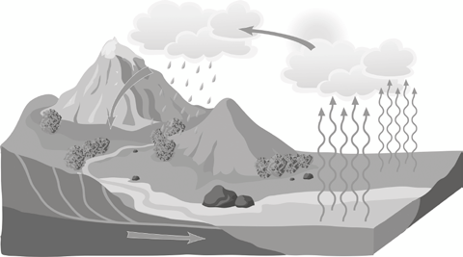

granito, basalto, granodiorita, ga- bro y andesita.



areniscas, calizas, arcillas, perlitas, arenas y gravas.

mármol, cuarcita, pizarra, esquistos y gneis.

**3.** *Respuesta modélica*. Evitar pérdidas de agua en la casa y en la escuela, reparar canillas que gotean, utilizar jabones y deter- gentes sin contaminantes, cerrar bien las canillas después de usarlas, etc.



**PÁGINA 108**

*Respuesta modélica*. Concluimos que, mediante este sencillo expe- rimento con una botella de plástico, es posible reconocer que el agua circula en la naturaleza de un medio a otro, pasando por varios estados físicos. Así, en el embudo construido se nota la condensa- ción del agua que las plantas eliminan mediante la transpiración, y el hielo nos muestra el estado sólido del agua en la naturaleza. Por otro lado, en el suelo de la plantera se realiza la filtración del agua.



**PÁGINA 105**

**•** a. Las rocas se formaron hace millones de años y están compuestas de minerales.

b. Las rocas ígneas se forman en la superficie de la capa terrestre.

c. Las rocas sedimentarias se forman en la superficie de la capa terres- tre, producto de la erosión. Los minerales se acumulan, consolidan y transportan por la acción del agua y del viento.

d. Las rocas metamórficas son rocas que se transformaron por la ac- ción de una sustancia proveniente del aire.

**PÁGINA 109**



2 4

**1.**



3 1

**2.** La teoría de la deriva continental explicaba que el parecido entre los fósiles hallados en África y América del Sur se debía a que, hace 300 millones de años, el planeta estaba formado por un solo continente inmensamente grande llamado Pangea. Debido a la presión, temperatura y otros factores, este se rompió en pedazos, que fueron moviéndose y formaron dos bloques llamados Laurasia y Gondwana, que volvieron a fragmentarse formando los continentes actuales.

**PÁGINA 110**

**3.**

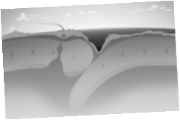

**4.** La teoría de la tectónica de placas explica que la corteza terrestre está formada por placas rígidas que se mueven constantemente debido al calor producido en el núcleo de la Tierra. Este calienta las rocas del manto y las convierte en una capa caliente y flexible. También explica la formación de las cordilleras y montañas.

**5.** y **6.** *Respuestas abiertas.*

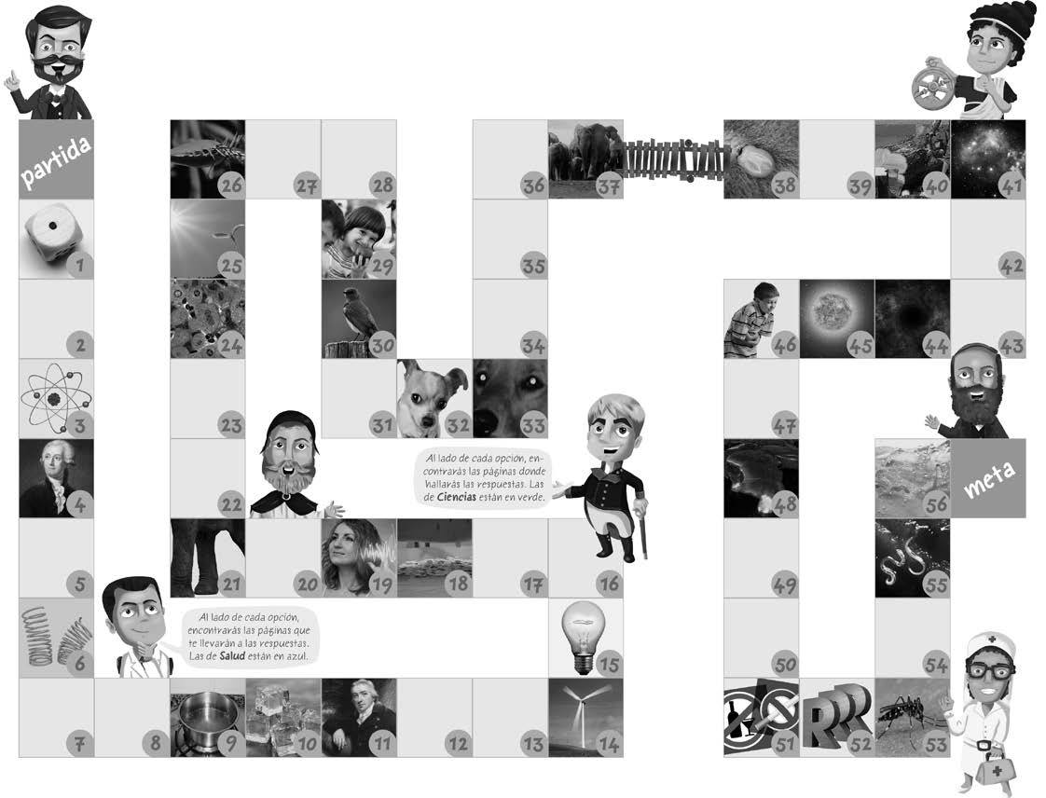

**Reglas**

© Editorial en Alianza S. A. - Prohibida su reproducción.

**2**

**•** Tirar el dado para establecer quién comienza el juego. El que ob- tenga el mayor número será el que comience.

**•** Lanzar el dado y avanzar hasta la casilla que indica el número.

**•** Al caer en una casilla con premios o trampas, seguir las consignas de dicha casilla.

**•** Las respuestas correctas habilitan a seguir jugando. En caso con- trario, pasa el turno al siguiente jugador.

**•** Cuando un jugador avanza a una casilla vacía, continúa jugando.

**•** Gana el que llegue primero a la meta.

**Premios, trampas y prendas**

© Editorial en Alianza S. A. - Prohibida su reproducción.



**3**

**1.** ¿Un uno?, vuelve a la partida.

**3.** ¿De qué está compuesta toda materia? **Respuesta:** Toda materia está compuesta de átomos. (P. 17, CN*)

**4.** ¿Qué científico enunció la ley que expresa: «La materia no se des- truye, solo se transforma»? **Respuesta:** Fue el científico Antonio La- voisier. (P. 17, CN)

**6.** Un resorte elástico te manda a la casilla 10, vuelves a tirar los dados.

**9.** Cuando se hierve agua, ¿qué cambio físico ocurre? **Respuesta:** El cambio físico que ocurre es la ebullición. (P. 20, CN)

**10.** ¡Qué frío...! Caíste en una casilla de congelación, te congelas por 2 turnos.

**11.** Nombra al científico que descubrió las vacunas. **Respuesta:** Fue el científico Edward Jenner. (P. 43, ES**)

**14.** ¡Uuuy...! Caíste en un molino de viento, retrocede 2 casillas.

**15.**¿Quién fue el científico que inventó la lamparita que se encen- dió por más tiempo? **Respuesta:** Fue el científico Thomas Alva Edison. (P. 27, CN)

**18.** ¡Te quedas electrizado por contacto! Pierdes un turno.

**19.** Caíste en onda de sonido mecánica, avanza 3 casillas.

**21.** ¿Qué animal siente las ondas vibratorias por las patas? **Respuesta:**

Es el elefante. (P. 31, CN)

**24.** Menciona el nombre de la unidad mínima que conforma a todo ser vivo. **Respuesta:** Es la célula. (P. 39, CN)

**25.** ¿Cuáles son los únicos seres vivos que generan su propio alimento?

**Respuesta:** Son las plantas. (P. 47, CN)

**26.** ¡Mala suerte! Te atrapó una planta carnívora, te liberas en 3 turnos.

**29.** ¿A qué grupo pertenece el ser humano según su alimentación?

**Respuesta:** Pertenece al grupo de omnívoros. (P. 51, CN)

**30.** Si aciertas el tipo de respiración de las aves, avanzas hasta la casilla 44.

**Respuesta:** La respiración de las aves es pulmonar. (P. 59, CN)

**32.** El oído de este perro te salva de una ola gigante, avanza 2 casillas.

**33.** ¿Qué animales poseen una capa llamada *tapetum lucidum*, que les permite ver en la oscuridad? **Respuesta:** La poseen los feli- nos. (P. 66, CN)

**37.** Estás atrapado en medio de una manada de elefantes, pierdes 2 turnos.

**38.** Debes salvar a unas vacas del parasitismo que les provocan unas garrapatas. Actúa como si fueras una vaca.

**40.** Están cortando árboles, pierdes 2 turnos para tratar de impedirlo.

**41.** Di el nombre del tipo de galaxia que ves en la imagen; si aciertas, avanzas 2 casillas. **Respuesta:** Se ve una galaxia irregular. (P. 99, CN)

**44.**¡Oh no!, caíste en un agujero negro, debes empezar el juego de vuelta.

**45.** ¿Cuál es la estrella más grande de nuestro Sistema Solar? **Res- puesta:** Es el Sol. (P. 100, CN)

**46.** Bebiste agua salada, tienes que ir al médico. Pierdes 2 turnos.

**48.** ¡Cuidado! Lava volcánica te impide el paso por 1 turno.

**51.** ¿Cuáles son las drogas legales, pero peligrosas, que afectan la sa- lud del ser humano? **Respuesta:** Son el alcohol y el tabaco. (P. 25, ES)

**52.** ¿Qué significan las tres R? **Respuesta:** Significan: Reducir, reutlizar y reciclar. (P. 38, ES)

**53.** Debes ayudar a eliminar criaderos del mosquito *Aedes aegypti*, pierdes 1 turno.

**55.** ¿Cuál es el ciclo de transmisión de las enfermedades parasita- rias? **Respuesta:** Los huevos de los parásitos llegan al agua o a la tierra a través de la materia fecal de la persona infectada. Los huevos contaminan el suelo, los alimentos y el agua, e infectan a las personas que los ingieren. (P. 51, ES)

**56.** ¿Cuál es el porcentaje de agua que constituye al ser humano? **Res- puesta:** Constituye el 70 %. (P. 55, ES)

* Ciencias Naturales 4

** Educación para la Salud 4